В Центральном районе Санкт-Петербурга сотрудники Отдела надзорной деятельности и профилактической работы Центрального района УНДПР ГУ МЧС России по г. Санкт-Петербургу совместно с сотрудниками 14 Отряда федеральной противопожарной службы продолжают работу по пропаганде пожаробезопасного поведения и пожарно-спасательного дела среди учащихся и персонала образовательных учреждений района.
Так, с воспитанниками детского сада № 83 по ул. Итальянская, д. 31, проведены занятия по пожарной безопасности. Сотрудники МЧС рассказали ребятам о том, что нужно делать в случае возникновения пожара, какие бывают средства пожаротушения и как правильно ими пользоваться. С сотрудниками детского сада № 100 по Свечному пер. д. 23, проведен дополнительный инструктаж по пожарной безопасности и тренировка по действиям в случае возникновения пожара.
Также все лето воспитанники Лагерей дневного пребывания на базе школ Центрального района посещали 7 и 17 пожарные части района с экскурсиями, на которых дети и взрослые знакомились с современной пожарно-спасательной техникой и вооружением огнеборцев, увидели, как тренируются пожарные и учебный выезд пожарной машины.

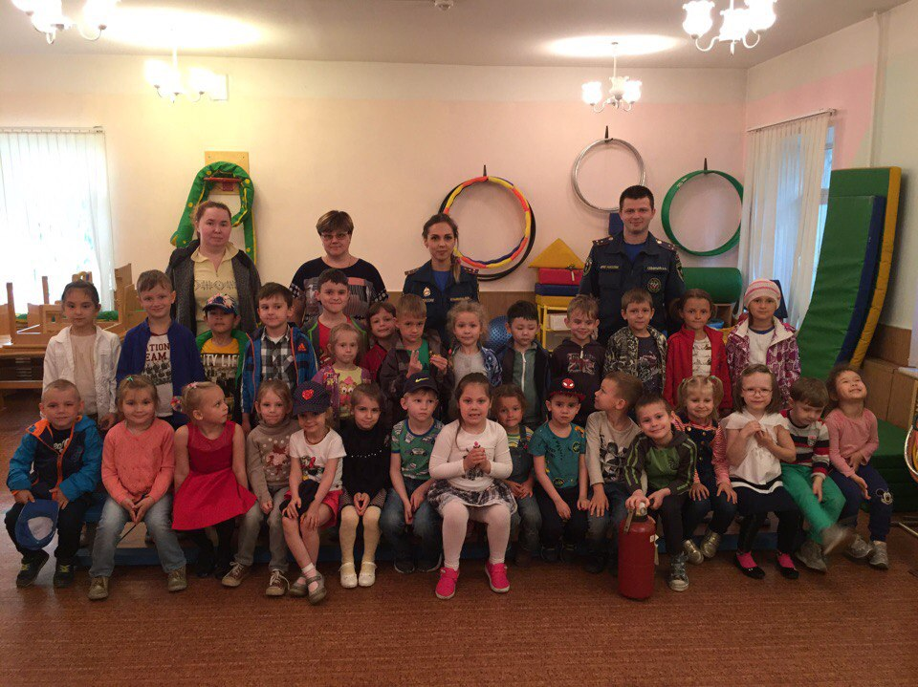

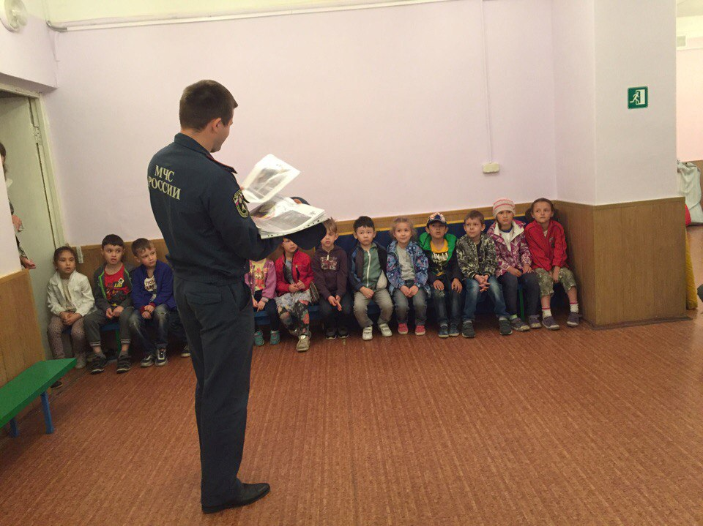

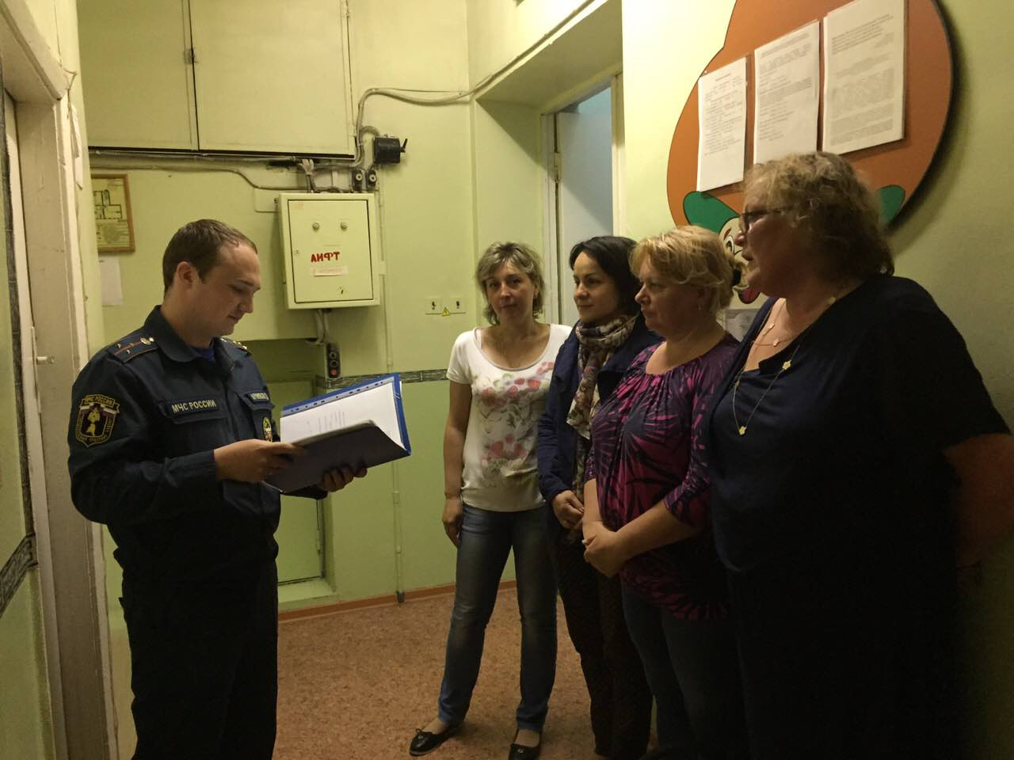
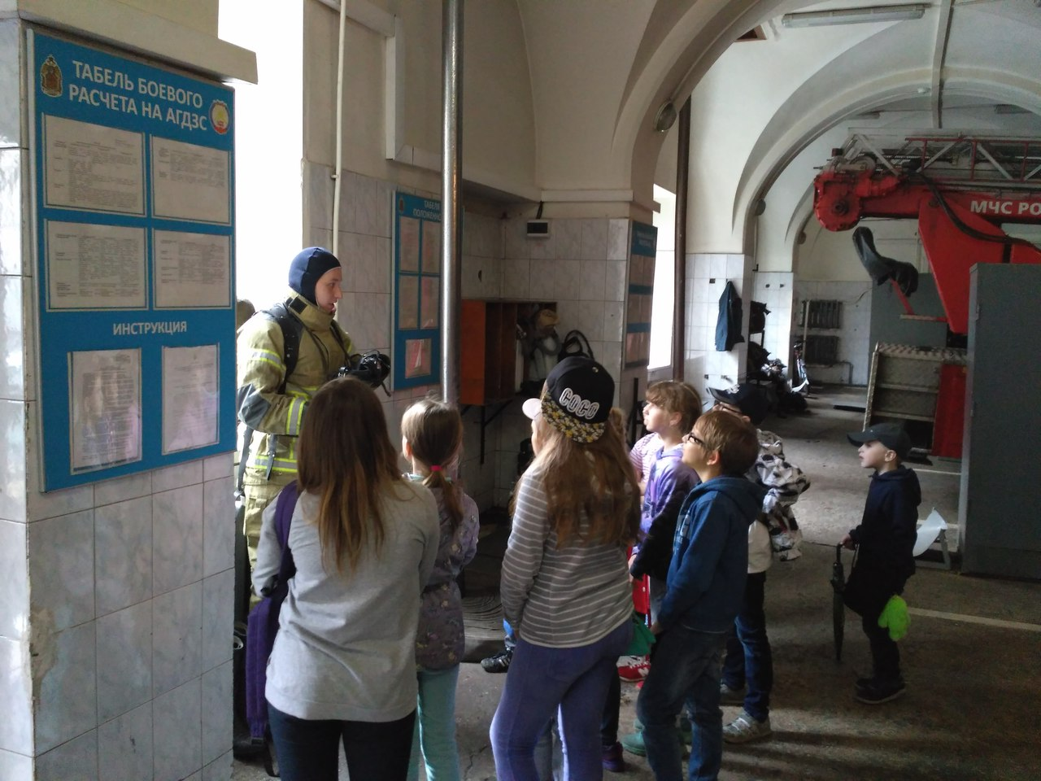

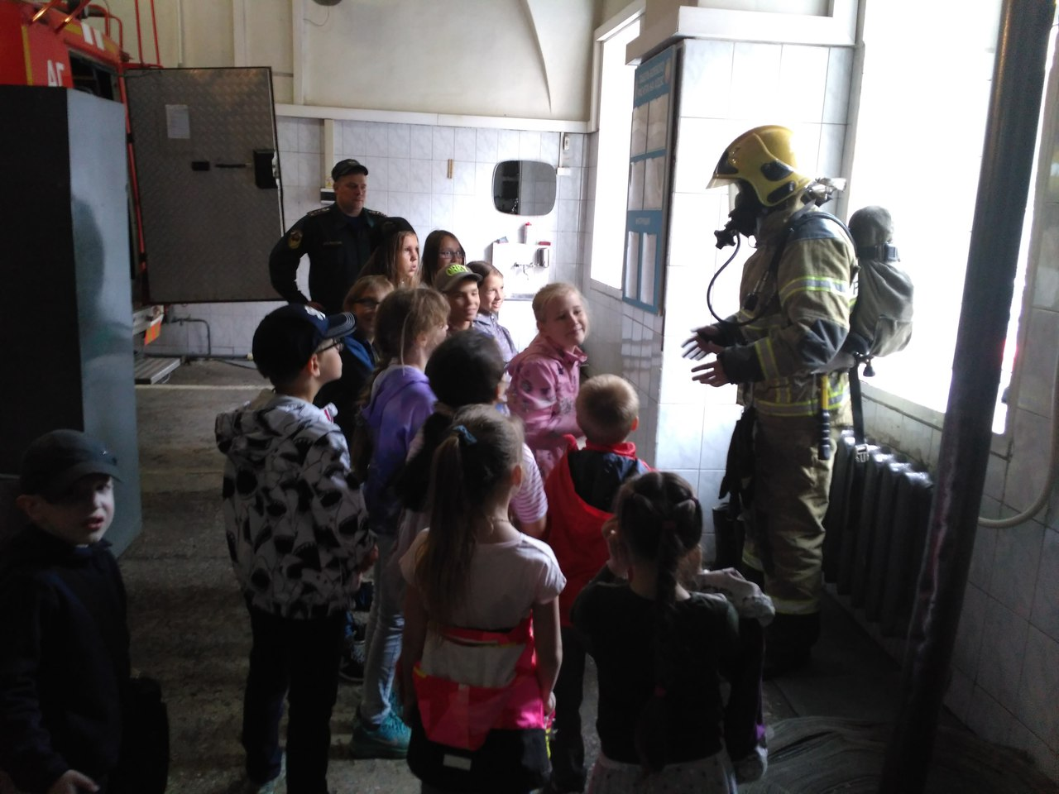
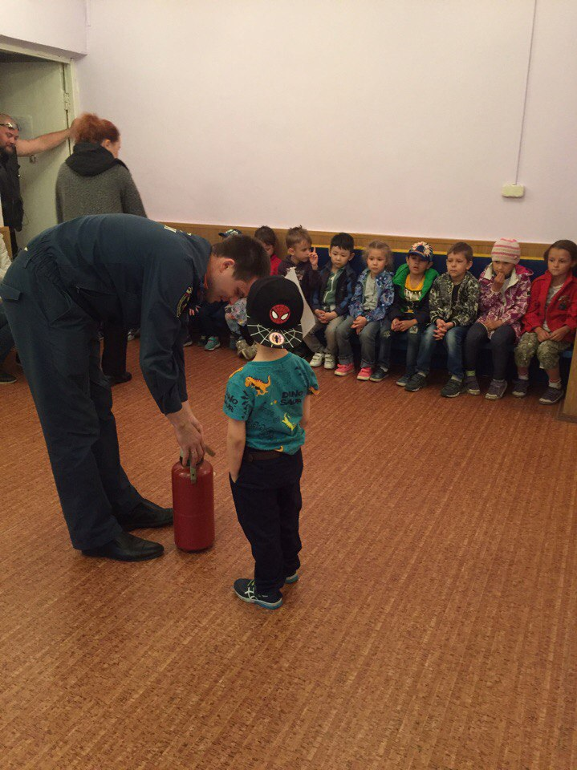

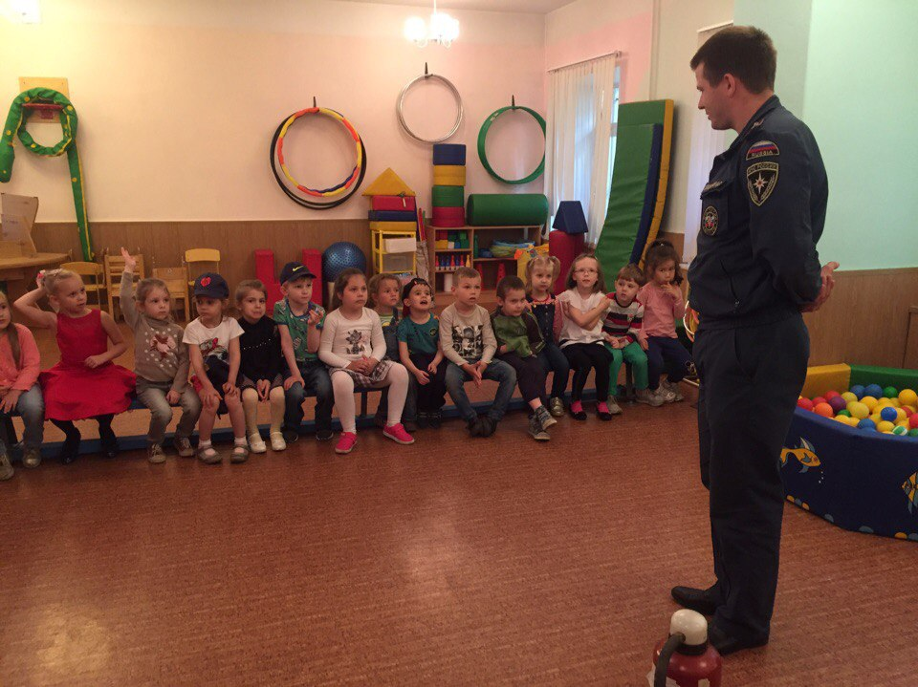

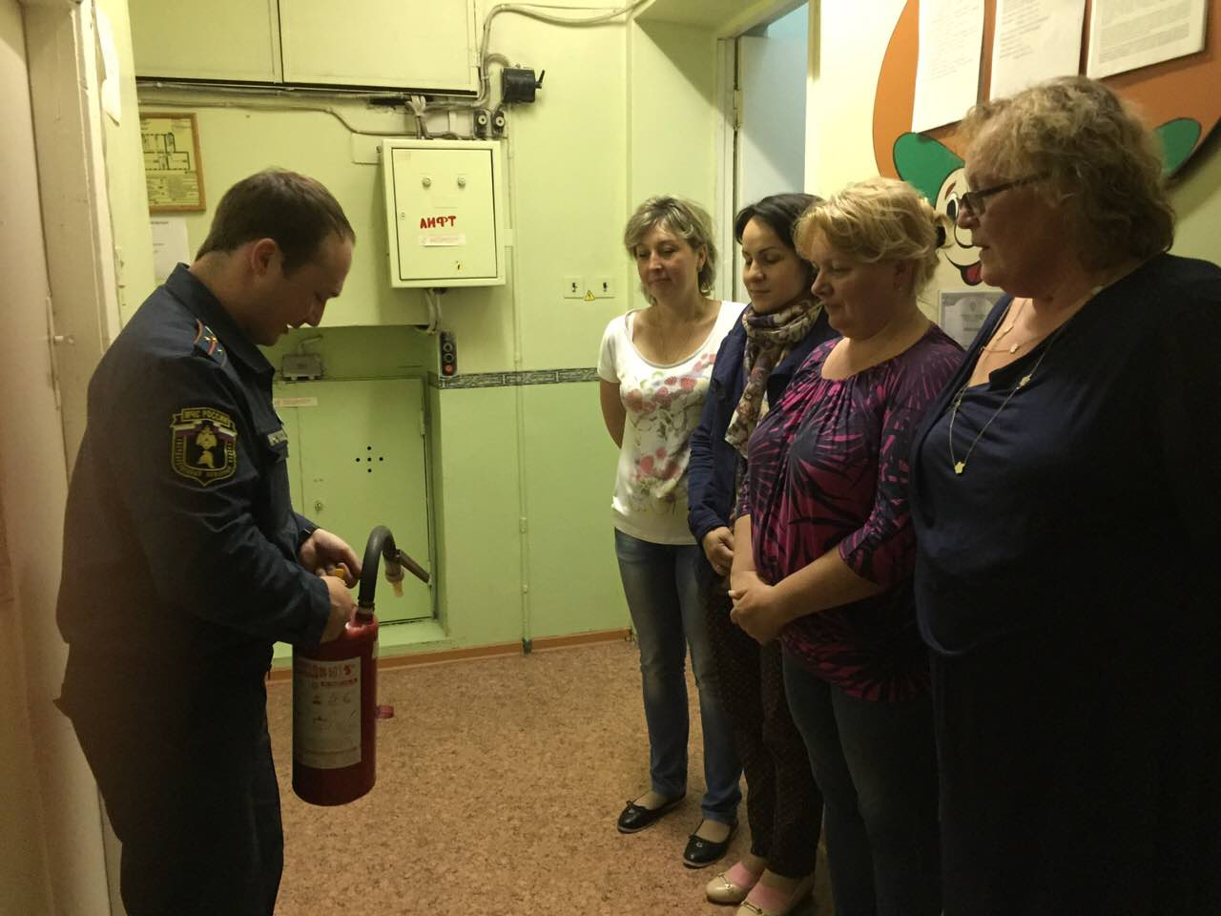
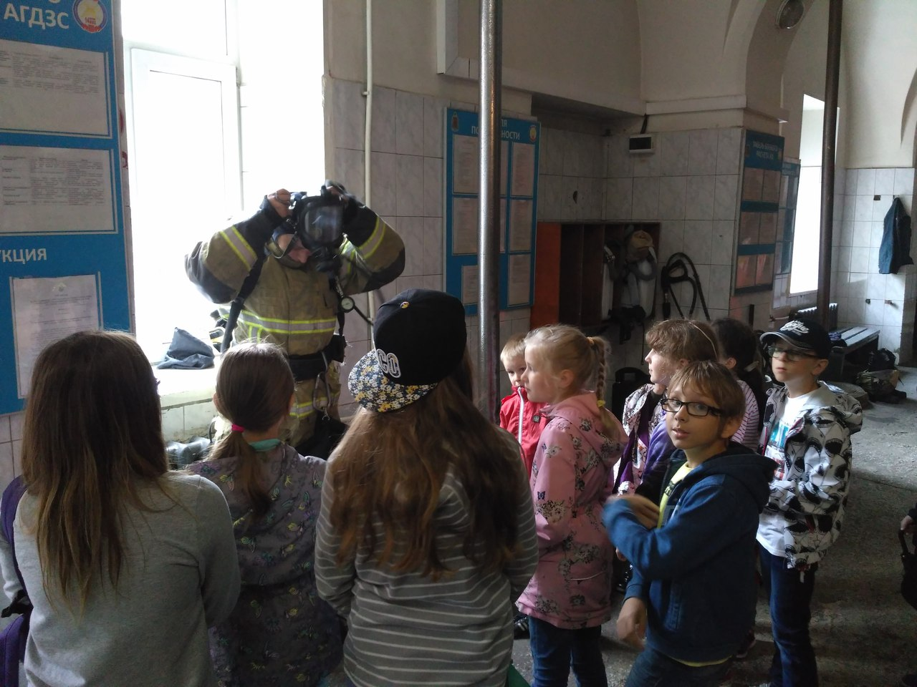
ОНДПР Центрального района
ГУ МЧС России по Санкт-Петербургу
09.08.2017г.

